МИНИСТЕРСТВО ОБРАЗОВАНИЯ И НАУКИ РОССИЙСКОЙ ФЕДЕРАЦИИ

ВОЛОГОДСКИЙ ГОСУДАРСТВЕННЫЙ ТЕХНИЧЕСКИЙ УНИВЕРСИТЕТ
Кафедра автоматики и вычислительной техники

ОБОРУДОВАНИЕ АВТОМАТИЗИРОВАННЫХ ПРОИЗВОДСТВ

Методические указания к выполнению практических работ № 5 - 8

Факультет электроэнергетический

Специальность 220201 − управление и информатика
в технических системах

Вологда 2011
УДК 681.3.06

Оборудование автоматизированных производств: рабочая программа и методические указания к выполнению практических работ № 5 - 8. - Вологда, ВоГТУ, 2011. - 31 с.

Методические указания содержат справочные материалы, примеры выполнения заданий, ряд заданий для самостоятельной работы и контрольные вопросы по теме каждого из четырех занятий. Имеются ссылки на источники информации и список рекомендуемой литературы.
.

Утверждено редакционно – издательским советом ВоГТУ.

Составитель: Сергушичева А.П., ст. преп. каф. АТПП.

Рецензент: Поздеев Н.Д., зав.кафедрой Электроснабжения канд.техн. наук, доц.

Практическая работа 5. Разработка структуры автоматизированного комплекса

Справочные материалы
Структура автоматического производства дает представление о составе станочного и вспомогательного оборудования и связи всех рабочих позиций потока деталей единой транспортной системой. Рабочей позицией называется каждое рабочее место с соответствующим оборудованием, на котором деталь подготовляется, обрабатывается, очищается, измеряется, складируется и т.п. В общем случае структура автоматизированного производства включает в себя три группы оборудования: технологическое (станки, позиции контроля, роботы), транспортно-накопительное (автоматический склад заготовок и готовой продукции, ориентирующие устройства, транспортные роботы и другие транспортирующие устройства) и управления. Системы управления классифицируют по различным признакам: по принципу централизации, по характеру программного носителя, по технологическому назначению, по наличию обратных связей и т.д. Если для изготовления детали используется заготовка несимметричной формы, требуется ориентация заготовки а в ходе обработки ее переориентация. В этом случае используются различные ориентирующие устройства (вибрационный бункер, поворотный стол и т.п.).
Один из самых трудоемких вопросов при проектировании автоматических комплексов - удаление отходов. Следует стремиться к уменьшению количества стружки, получению раздробленной стружки. В настоящее время удаление стружки со станков производится механическим способом (при помощи щитков, скребков, щеток, граблей); гравитационным способом(падение стружки); смыванием эмульсией; сдуванием или всасыванием; при помощи электромагнита.
Пример структурной схемы приведен на рис.5.1. Другие примеры см. в [6] - [11].
Требуемое количество оборудования определяют на основании расчета.
Для определения числа технологического оборудования, встраиваемого в комплекс, и синхронизации его работы рассчитывают время выполнения каждого инструментального перехода и время обработки на каждом станке. Количество основного оборудования, включаемого в автоматический комплекс, по отдельным группам операций (токарная, фрезерная и т.д.) можно определить исходя из среднего такта выпуска деталей на комплексе [12]:
Т= Фо * К / Nг
где Фо - номинальный фонд времени работы оборудования,ч. (при односменной работе оборудования Фо = 2070ч.; при двусменной работе Фо = 4140ч.; при трехсменной работе Фо = 6210ч.); К =0,8 - 0,9 - коэффициент использования оборудования; Nг - годовая программа выпуска деталей. Расчетное число оборудования определяется как отношение времени обработки детали на станке к среднему такту выпуска деталей:
Nст = Тшт / Т
Расчет числа позиций контроля. В производстве, как правило, первая деталеустановка, а затем каждая n-я проходит контроль. При этом если деталь обрабатывается на нескольких станках, то контроль проводится после обработки на каждом из них, что необходимо для своевременного принятия мер по недопущению брака. В автоматизированных комплексах, где не предусмотрен активный контроль, получаемые размеры деталей нужно проверять на специальной позиции контроля, оборудованной необходимым инструментом.
Число позиций контроля n_{поз} определяется по формуле (округляется до целого в большую сторону):
n_{поз} = t_{к} k_{дет.к} /(Ф_{поз} *60)
где t_{к} − суммарное время, необходимое для контроля одной деталеустановки, мин.; Ф_{поз} − месячный фонд времени работы позиции, ч. (при работе в две смены Ф_{поз} =305 ч); k_{дет.к} = k_{дет} /n − число деталеустановок, обрабатываемых на комплексе за месяц; k_{дет} − число деталеустановок, проходящих контроль за месяц; n=n1/(k1*k2) − число деталеустановок, через которые деталь контролируется; n1 − число деталеустановок, через которые деталь выводится на контроль по требованию технолога; k1,k2 -поправочные коэффициенты, учитывающие соответственно контроль первой деталеустановки, обработанной в начале смены, и вывод на контроль в связи с работой нового инструмента. Ориентировочно принимается k1 =1.15, k2 =1.05.

Пример. Разработать структурную схему автоматизированного комплекса, если при двусменной работе такт выпуска детали − 7,4 мин. Штучное время токарной обработки (выполняется за две установки) 10,6 мин.; фрезерной − 4,5 мин.; на контроль выводятся 3075 деталеустановок в месяц; суммарное время, необходимое для контроля одной деталеустановки t_{к} =4,5.
Решение. Расчетное число основного оборудования определяем как отношение времени обработки детали на станке к среднему такту выпуска деталей: Nст = Тшт / Т: необходимо два токарных и один фрезерный станок. Число позиций контроля n_{поз} определяем по формуле: n_{поз} = t_{к} k_{дет.к} /(Ф_{поз} *60) ≈ 1 (при работе в две смены Ф_{поз} =305 ч). Также в автоматизированный комплекс включаем транспортер, поворотный стол, ориентирующее устройство складское оборудование, систему удаления отходов, АСУ. Структурная схема представлена на рис. 5.1.

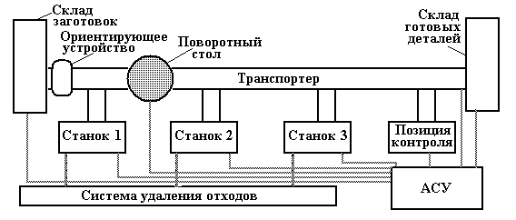
Рис.5.1 - Пример структурной схемы

При разработке системы инструментального обеспечения на стадии технического предложения определяют суммарное число инструментов, необходимых для обработки деталеустановок всей номенклатуры:
k_{ин} = k₁+k_{д} ,
где k₁ = (k_{наим} * t_{об})/t_{ин} − число инструментов, используемых для обработки деталеустановок всей номенклатуры; k_{наим} − число наименований деталеустановок; t_{об} − среднее время обработки деталеустановок одного наименования, мин; t_{ин} - среднее время работы одного инструмента, мин; k_{д}= n_{д}k_{наим} - число дублеров инструмента (для инструмента малой стойкости: метчики, развертки и др.) для обработки деталеустановок месячной программы; n_{д} −среднее число дублеров на одну деталеустановку.
Как правило, при проектировании таких систем склад (центральный магазин) инструмента располагают над станками, что позволяет экономить производственную площадь. При этом склад выполняется одноярусным, а число рядов может быть различным и зависит от числа инструментальных гнезд, которое в нем должно быть. Однако вместимость центрального магазина не всегда достаточна, чтобы обеспечить обработку всех деталеустановок. В этом случае вводят вторую линию накопителей, организуют хранение инструмента вне комплекса и при создании грузопотока используют специальные устройства (подъемные кассеты) для подачи инструмента, находящегося вне комплекса, в центральный магазин и вывода из него. Кассеты обеспечивают вертикальное перемещение инструмента от рабочего места оператора к центральному магазину инструментов и обратно.
Производительность (число инструментов/ч), которую должна обеспечить кассета
n_{кас} = (k_{ин}*m)/Ф_{кас},
где k_{ин} − число инструментов, необходимое для обработки деталей всей номенклатуры; m − коэффициент, учитывающий число деталей в партии (при выпуске половины деталей полумесячными партиями m=1,5); Ф_{кас} месячный фонд работы кассеты, принято 305 ч.
На рисунке 5.2 показана схема транспортирования инструмента с двумя линиями накопителей ИЦ1 и ИЦ2, кассетой К1 и роботами-автооператорами: АИ1 − для доставки инструмента из накопителя ИЦ1 в магазины станков и обратно; АИ2 − для обмена инструментов между линиями накопителей ИЦ2 и ИЦ1.
Lиц
├←─────────────────────────────────────────────────────→┤
│ tг │
│ ┼─┼── │
┌─┼───────────────┼─┼─────────────────────────────────────┼─┐
ИЦ2 │ ┼ ┼ ┼ ┼ ┼ ┼ ┼ ┼ ┼ ┼ ┼ ┼ ┼ ┼ ┼ ┼ ┼ ┼ ┼ ┼ ┼ ┼ ┼ ┼ ┼ ┼ ┼ ┼ ┼ │
└───────────────────────────────────────────────────────────┘
┌────┐
←┤ АИ2├→ Х
└────┘
┌─────────────────────────────────────────────────┬┬────────┐
ИЦ1 │ ┼ ┼ ┼ ┼ ┼ ┼ ┼ ┼ ┼ ┼ ┼ ┼ ┼ ┼ ┼ ┼ ┼ ┼ ┼ ┼ ┼ ┼ ┼ ┼ ││┼ ┼ ┼ ┼ │
└─────────────────────────────────────────────────┴┴────────┘
┌────┐
←┤ АИ1├→ Х
└────┘
┌─────┐ ┌─────┐ ┌─────┐ ┌─────┐ ┌─────┐ ┌─────┐ ┌─────┐
│ СТ1 │ │ СТ2 │ │ СТ3 │ │ СТ4 │ │ СТ5 │ │ СТ6 │ │ СТ7 │
└─────┘ └─────┘ └─────┘ └─────┘ └─────┘ └─────┘ └─────┘
Рис.5.2 - Схема транспортирования инструмента
Число роботов-автооператоров АИ1 определяется по коэффициенту загрузки:
k_{загр} = T' _{обсл} /Ф_{а}
где T' _{обсл} - суммарное время, затраченное роботом-автооператором на обслуживание станков,ч; Ф_{а} − месячный фонд работы автооператора(305ч).
При k_{загр} > 1 используют два робота-автооператора.
T' _{обсл} = 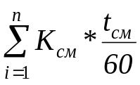
где T' _{обсл} − число смен инструмента на одном станке в течение месяца; t_{см} −среднее время смены одного инструмента, мин.; n − число станков в комплексе.
При расчете числа роботов-автооператоров АИ2
T' _{обсл} = T_{в-в} +T_{иц}
где T_{в-в} − время обслуживания кассет при вводе и выводе инструмента с
комплекса, ч.;T_{в-в} =k _{в-в} (t _{в-в} /60) Здесь k _{в-в} − суммарное число инструментов, вводимых и выводимых с комплекса в течение месяца; t _{в-в} − среднее время одного ввода-вывода, мин; T _{иц} − время на обмен инструмента между линиями центрального магазина инструментов, ч.

Задачи
Задача 5.1. Какое количество токарных станков необходимо для производства 30 тыс. деталей в течение полугода, если штучное время токарной обработки 11,2 мин. Сравните разные способы организации производственного процесса (одно-, двух-, трехсменная работа).
Задача 5.2. Определите необходимое число позиций контроля n_{поз} , если при обработке 1600 деталеустановок, на контроль по требованию технолога выводится каждая восьмая деталь. Суммарное время, необходимое для контроля одной деталеустановки t_{к} = 6,5 мин.
Задача 5.3. Разработать структурную схему автоматизированного комплекса, если при двусменной работе такт выпуска детали − 6,4 мин. Штучное время токарной обработки (выполняется за две установки) 5,1 мин.; фрезерной − 4,5 мин.; на контроль выводятся 4286 деталеустановок в месяц; суммарное время, необходимое для контроля одной деталеустановки t_{к} =5,8 мин.

Контрольные вопросы
- Какие группы оборудования включает в себя структура автоматизированного производства?
- Как определяют количество основного оборудования, включаемого в автоматический комплекс, по отдельным группам операций (токарная, фрезерная и т.д.)?
- Что является исходной информацией для расчета числа позиций контроля?
- Как решается проблема удаления отходов?

Практическая работа 6. Проектирование транспортно-накопительной системы

Справочные материалы
Работа автоматизированного комплекса во многом зависит от работы его транспортной системы, которая может состоять только из системы транспортирования деталей или включать в себя еще и систему транспортирования инструмента. Транспортная система располагается вдоль станков с одной стороны или вокруг них, а транспортирование заготовок и обработанных деталей осуществляется либо с помощью конвейеров (непрерывный транспорт), либо подвижных механизмов: штабелеров, промышленных роботов и т.д. (дискретный транспорт).
В задачу транспортирования потока деталей входит такое перемещение деталей через рабочие позиции, при котором достигается минимум среднего времени цикла обработки всех деталей. Транспортная система потока деталей состоит из загрузочных устройств и внутреннего транспорта. Загрузочные устройства обеспечивают снабжение деталями, взятыми с позиций подготовки всех станков, измерительных и других устройств, а внутренний транспорт обеспечивает перемещение деталей между внутренними накопителями, складом, перегружателями. Для внутренних накопителей обычно ставится условие, чтобы их емкость обеспечивала как минимум одну смену работы без пополнения деталями.
Необходимые расчеты по определению основных параметров системы транспортирования деталей можно осуществить по методике, изложенной в параграфах 4.2 и 4.3[12]. При разработке структуры транспортной системы и комплекса в целом полезно ознакомится с материалами глав IX и X[6], 7[7], 4-8[8], 5 и 6[9], 4[1], часть 2 [10], 1,5[11], 7-9 том 1[3], [13]. При этом определяют характеристики стеллажа, число позиций загрузки, разгрузки, число подвижных транспортных механизмов.

В качестве склада может быть использован стеллаж однорядный или двухрядный. Основная расчетная характеристика стеллажа − вместимость. Ее определяют, исходя из числа спутников, необходимого для загрузки станков во время работы комплекса. Максимальное число деталеустановок различных наименований, которые могут быть обработаны на комплексе, рассчитывают по формуле
k_{наим} = Ф_{ст}*n_{ст}/(t_{об}*N)
где Ф_{ст} − месячный фонд времени работы станка, ч (при работе одного станка в две смены Ф_{ст} =305 ч); n_{ст} − число станков, входящих в комплекс; t_{об} − средняя трудоемкость обработки одной деталеустановки; N − средняя месячная программа выпуска деталей одного наименования.
Так как на автоматизированном комплексе можно обрабатывать детали широкой номенклатуры, которая может меняться в процессе эксплуатации, то целесообразно в стеллажах иметь запас ячеек в пределах 10% (1,1k_{наим}). Таким образом число ячеек стеллажа n_{яч} определяют исходя из месячной программы выпуска и необходимости создания запаса ячеек
n_{яч} = k_{наим} *1,1= 1,1* Ф_{cт} n_{cт} /( t_{об} *N)
Функционально позиции загрузки, где проводится установка заготовки в приспособление, и разгрузки, где обработанная деталь снимается с приспособления, могут быть разделены либо объединены.
Необходимое число позиций
n_{поз} = t*k_{дет}/(Ф_{поз}*60),
где t − время, необходимое для выполнения операции на позиции (только загрузки или разгрузки, если обе операции выполняются на одной позиции), мин; k_{дет} =k_{наим}*N − число деталеустановок, проходящих через позицию в течение месяца. Ф_{поз} − месячный фонд времени работы позиции, ч (при работе в две смены Ф_{поз} =305ч).
Число подвижных транспортных механизмов, необходимое для доставки изделий или спутников с позиции на станки и обратно, определяется через коэффициент загрузки транспортной единицы:
k_{загр} = T_{обсл} /Ф_{ш} ,
где T_{обсл} − суммарное время работы штабелера, ч; Ф_{ш} − месячный фонд работы штабелёра, ч (при работе в две смены Ф_{ш} =305ч). Если k_{загр} >1, то необходимо иметь два штабелёра.
Для расчета T_{обсл} строят циклограмму работы штабелера (рис.6.1) и устанавливают усредненный маршрут обработки детали по станкам, что позволяет определить общее число перемещений спутников со станка на станок (в течение месяца). Зная число обрабатываемых деталеустановок, выходящих на контроль и возвращающихся с контроля, а также маршрут движения деталеустановок по станкам, можно посчитать число перемещений штабелера.

Рис.5.3 - Циклограмма работы штабелёра
┌─────┐ ┌─────┐ ┌─────┐ ┌─────┐ ┌─────┐ ┌─────┐ ┌─────┐
│ СТ1 │ │ СТ2 │ │ СТ5 │ │ СТ7 │ │ СТ6 │ │ СТ4 │ │ СТ3 │
└─┬┬──┘ └─┬┬──┘ └─┬┬──┘ └─┬┬┬┬┘ └─┬┬──┘ └─┬┬──┘ └─┬┬──┘
│└──────→┘└──────→┘└──────→┘││└←────┘└←──────┘└←──────┘│
│ ││ ┌────┐ │
│ ││ ←┤ ШТ1├→ │
│ ││ └────┘ │
└←─────────┐┌←──────────────┘└─────────→┐┌────────────→┘
┌───┬───┬───┬┴┴─┬───┬───┬───┬───┬───┬───┬─┴┴┬───┬───┬───┬───┐
│ │ │ │ │ │ │ │ │ │ │ │ │ │ │ │
└───┴───┴───┴───┴───┴───┴───┴───┴───┴───┴───┴───┴───┴───┴───┘
Стеллаж
Зная расстояние между станками и скорость движения штабелера,
T_{обсл} =(k_{стел-ст}*t_{стел-ст} + k_{ст-ст}*t_{ст-ст})/60
где k_{стел-ст} − число перемещений между стеллажами и станками; t_{стел-ст} − среднее время ,затраченное на передачу спутника со стеллажа на станок или обратно, мин; k_{ст-ст} − число перемещений между станками; t_{ст-ст} − среднее время, затрачиваемое на передачу спутника со станка на станок, мин.

В линиях с гибкой связью накопление межоперационных заделов происходит практически во всех элементах транспортной системы. Это объясняется необходимостью компенсации несовпадающей производительности соседних станков и участков, сокращения простоев в случае вы хода из строя отдельных станков. В комплексах для мелких изделий накопители выполняют в виде бункерных устройств, в остальных случаях как магазины без потери ориентации. Накопитель может работать только на накопление, только на расход или на накопление и расход.

Разработка ориентирующего устройства осуществляется на основе классификатора типоразмера деталей, в котором указаны технические характеристики загружаемых деталей с указанием допустимых деформаций конструкции, задиров, царапин и других возможных дефектов. Задаются условия загрузки деталей в устройство и выдачи их после ориентации. Наиболее благоприятны для автоматической ориентации и загрузки достаточно прочные и несцепляемые детали, имеющие габаритные размеры до 100 мм, при соотношении основных размеров от 1,5:1 до 20:1. Для заготовок формы тел вращения определяется отношение длины заготовки к диаметру, для плоских заготовок − отношение ширины к длине. Указанное отношение определяет степень устойчивости положения заготовок в загрузочном пространстве бункера при работе и расположение захватывающих и ориентирующих органов бункера. Методы ориентирования основываются на четырех основных признаках деталей: асимметрии наружной и внутренней конфигураций, асимметрии центра тяжести и физических свойствах. На рис.6.2. представлено три механизма ориентации с захватными органами.

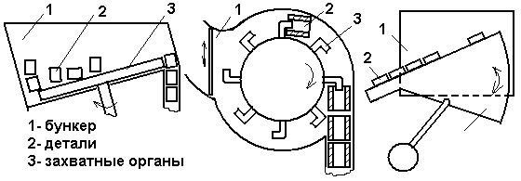
Рис.6.2 - Механизмы ориентации с захватными органами

Проектирование конвейерного транспорта осуществляется на основе следующих исходных данных [14]:
- номенклатура грузов;
- потребная производительность или годовой грузооборот (объем перевозок);
- характеристика транспортируемого груза: насыпная плотность (масса единичного груза для тарно-штучных грузов), гранулометрический состав, угол естественного откоса в покое и движении, влажность, абразивность, взрыво- и пожароопасность, химическая активность, склонность к налипанию на ленту и пылеобразованию, слеживаемость и другие сведения о грузе, которые могут оказать влияние на выбор параметров конвейера и его работоспособность;
- генеральный план с нанесенными на нем инженерными сооружениями с указанием высотных отметок;
- климатический район зоны строительства;
- режим работы производств предприятия, технологически связанных с проектируемым конвейерным транспортом, а также рекомендуемый режим работы конвейерного транспорта (число рабочих дней в году, смен в сутки, часов в смену);
- коэффициент неравномерности загрузки конвейерной линии;
- производственные условия работы конвейера в зависимости от положений норм технологического проектирования для определенной отрасли промышленности и местных условий (имеется в виду работа этих конвейеров в отапливаемых или неотапливаемых помещениях, на открытом воздухе, с использованием навесов или местных укрытий конвейерных лент);
- источники энергоснабжения и их параметры.
Расчетная производительность ленточного конвейера (конвейерной линии) определяется по формулам:
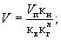 (5.1)
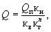 (5.2)
где Q − расчетная производительность конвейера (конвейерной линии), т/ч; V − расчетная объемная производительность конвейера (конвейерной линии), м³/ч; к_{н} − коэффициент неравномерности загрузки конвейерной линии; к_{в} − коэффициент использования конвейерной линии по времени, равный отношению фактического времени работы конвейера к плановому в смену; обычно принимают к_{в} = 0,7 - 0,95 (по указанию заказчика в зависимости от организации и технологии производства); к_{г}^{n} − коэффициент готовности конвейерной линии; n − число конвейеров в линии. Для стационарного конвейера к_{г} = 0,96.
Величина коэффициента неравномерности загрузки конвейерной линии зависит от характера организации грузопотока. При равномерном грузопотоке к_{н} = 1 - 1,2. При неравномерном грузопотоке величина коэффициента неравномерности определяется по графику подачи груза на конвейер. Различают два вида к_{н} - минутный и часовой. Ориентировочно принимают к_{н.мин} = 1,5 - 2, к_{н.ч} = 1,2 - 1,5. По минутному (максимальному) грузопотоку определяют ширину ленты, по часовому - прочность ленты, мощность двигателя.
Расчетная производительность может определяться исходя из заданного годового грузооборота (объем перевозок) по формулам:
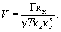 (5.3)
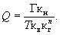 (5.4)
где T - годовой фонд времени работы конвейера (конвейерной линии), ч;
Г - годовой грузооборот (объем перевозок), т/год; γ - насыпная плотность груза, т/м³.
Значения скорости движения ленты выбираются в зависимости от свойств транспортируемого груза и особенностей конструкции конвейера: ширины и типа ленты, типа разгрузочного устройства, угла наклона конвейера. Скорость ленты конвейера согласно ГОСТ 22644-77 должна выбираться из следующего рада: 0,25; 0,315; 0,4; 0,5; 0,63; 0,8; 1; 1,25; 1,6; 2; 2,5; 3,15; 4; 5; 6,3 м/с. Допускается применять скорости менее 0,25 м/с. Отклонение скоростей от указанных допускается в пределах ±10 %.. Рекомендуемые скорости лент конвейеров для транспортирования различных насыпных грузов по горизонтали или на подъем при отсутствии на конвейере устройств промежуточной разгрузки приведены в табл. 1.
Таблица 6.1. Скорость ленты конвейера для некоторых видов грузов
Характеристика транспортируемых грузов | Скорость ленты v, м/с, при ширине ленты B, мм
Характеристика транспортируемых грузов | 300 - 500 | 650 | 800 | 1000 | 1200 | 1400 | 1600 | 2000
Мелкокусковые (размер куска до 80 мм) | 1,6 | 2 | 2,5 | 3,15 | 4 | 4 | 5 | 6,3
Среднекусковые (размер куска до 160 мм) | 1,6 | 1,6 | 2 | 2,5 | 2,5 | 3,15 | 4 | 5
Среднекусковые (размер куска 161 - 350 мм) | - | - | 1,6 | 1,6 | 2 | 2,5 | 3,15 | 4

При транспортировании штучных грузов ширина конвейерной ленты определяется по формуле:
B = а_{ш} + 2Δ_{ш}, (8)
где а_{ш} - наибольший поперечный размер груза по способу его укладки на ленту, м; Δ_{ш} - расстояние от кромки груза до кромки ленты, м. Обычно принимают Δ_{ш} = 0,05 - 0,1 м. Полученное значение ширины ленты округляется в большую сторону до ближайшего из ряда по ГОСТ 22644-77*.
Таблица 6.2. Производительность конвейера
Форма рабочей ветви ленты | Производительность, м³/ч, при ширине ленты B, мм
Форма рабочей ветви ленты | 300 | 400 | 500 | 650 | 800 | 1000 | 1200 | 1400 | 1600 | 1800 | 2000
Желобчатая | - | 40 | 63 | 100 | 160 | 250 | 400 | 500 | 630 | 800 | 1000
Плоская | 12,5 | 16 | 25 | 40 | 63 | 100 | 160 | 200 | 250 | 315 | 400

Трасса конвейерной линии должна иметь минимально необходимую длину и включать наименьшее число конвейеров при минимуме суммы затрат на капитальное строительство и эксплуатацию.

Задачи
Задача 6.1. Какое количество ячеек стеллажа необходимо для создания запаса заготовок достаточного для производства деталей, если в комплекс входит 5 станков, средняя трудоемкость обработки одной деталеустановки t_{об}=4,5 мин; средняя месячная программа выпуска деталей одного наименования N=3500 шт.
Задача 6.2. Выбрать и обосновать выбор устройства автоматической ориентации колпачка с наружным диаметром 75 мм, высотой 38 мм, диаметром центрального отверстия 33 мм и глубиной 18 мм.
Задача 6.3. Выбрать скорость движения конвейерной ленты и рассчитать ее ширину для перемещения детали габаритами 75*80*120 мм.

Контрольные вопросы
- Какой транспорт называют непрерывным?
- Какие характеристики определяют при расчете основных параметров системы транспортирования деталей?
- Что является исходной информацией для расчета числа подвижных транспортных механизмов?
- На каких основных признаках деталей основываются методы ориентирования?
- Как определяется ширина конвейерной ленты?
Практическая работа 7. Выбор оборудования и компоновка автоматизированных комплексов

Справочные материалы
Компоновка автоматизированных комплексов неразрывно связана с его структурой и выбранным основным и вспомогательным оборудованием. Состав металлорежущего оборудования в основном обусловлен конструктивно-технологическими особенностями обрабатываемых деталей. Анализ классификаторов ЕСКД показывает, что все разнообразие деталей, подлежащих обработке на определенных типах металлорежущих станков, условно можно разбить на детали типа валов, дисков и корпусные. К деталям типа валов с соотношением геометрических размеров (длина-диаметр) L>2D относятся, собственно валы, оси, штоки, колонки, стержни и другие. Диски, фланцы, крышки, кольца, шкивы, блоки, шестерни и др. с соотношением L≤2D относятся к деталям типа дисков. Не тела вращения - это детали разнообразной конфигурации и различного назначения.
Определяющим оборудованием по изготовлению деталей типа валов являются токарно-центровые и патронно-центровые станки, деталей дисков − токарные патронные станки, не тел вращения − станки расточно-фрезерно-сверлильной группы. Между основными параметрами станков и предельными размерами обрабатываемых деталей имеются определенные зависимости. Исходя из этого, каждый тип деталей разбивают на 4 группы по массогабаритным признакам. В таблице 7.1 приведены рекомендуемые модели станков, наиболее пригодных для автоматических производств в зависимости от конструктивно-технологических характеристик деталей (D-диаметр, L-длина, B-ширина, H-высота деталей). При выборе основного оборудования, кроме таблицы 1, следует пользоваться [2], [3], [15], [13]. При выборе основного технологического оборудования нужно учитывать компоновочную и программную стыковку с транспортно-складскими системами, загрузочными и измерительными устройствами. В таблицах 4.1, 5.3[8] и параграфах 4.3, 4.6[7] приведены примеры оптимального сочетания станков и роботов, выпускаемых отечественных технологических комплексов.
В качестве оборудования транспортно-загрузочной системы используются целевые механизмы различных типов и промышленные роботы. Примеры различных транспортеров, накопителей заделов, механизмов изменения ориентации и фиксации деталей приведены в [6], [7], [12], [13]. При проектировании модуля робот-станок необходимо использовать методику и рекомендации, изложенные в главах 6 и 7[10] и [3], [8], [9].

Применение в качестве загрузочных устройств промышленных роботов допускает 3 основные схемы их размещения относительно основного оборудования:
1. Напольное - робот устанавливается на полу перед станком;
2. Подвесное - робот портальный и устанавливается на полу перед
оборудованием;
3. Навесное (встроенное) - робот устанавливается на переднюю бабку станка, станину или другую его часть. Встроенные роботы компактны, но обслуживают только один станок.
Примеры указанных схем приведены на рисунке 6.12[10].

Таблица 7.1. Конструктивно-технологические характеристики деталей типа и модели станков для их обработки в ГПС
Тела вращения" (валы с L>2D)
Группа деталей | Предельные параметры деталей |  |  | Модели токарных центровых и патронно-центровых станков
Группа деталей | D,мм | L,мм | масса,кг | Модели токарных центровых и патронно-центровых станков
1В  2В  3В  4В | 20  50  80  160 | 250  500  1000  1400 | 2  10  40  160 | ТПК-125, 1И611ПМФ3  16Б16Т1,16Б16Ф3,1713Ф3  16К20Т1,16К20Ф3,1720ПФ30  16К30Ф3,16732Ф3,1740РФ3
"тела вращения"(диски с L<=2D)
Группа деталей | Предельные параметры деталей |  |  | Модели токарных центровых и патронно-центровых станков
Группа деталей | D,мм | L,мм | масса,кг | Модели токарных центровых и патронно-центровых станков
1Д  2Д  3Д  4Д | 160  250  320  400 | 100  200  250  320 | 10  40  80  160 | КТ-141,ИРТ180ПМФ4,1П717Ф3, 11Б40ПФ4,1Б340Ф30,1П420ПФ40  16Б16Т1,16Б16Ф3,1720ПФ30, 1734Ф3,16К20Т1,16К20Ф3  1740РФ3,16К20Т1,16К20Ф3  1П752МФ3,1П756ДФ3
"не тела вращения" (корпусные)
Группа деталей | Предельные параметры деталей коробчатых (L>=B>=H) и плоскостных (L>=B,H<=B/2) |  |  | Модели многооперационных станков (обрабатывающих центров)
Группа деталей | L*B,мм |  | масса,кг | Модели многооперационных станков (обрабатывающих центров)
1К  2К  3К | 300*300  500*500  800*800 |  | 200  500  3000 | ИР320ПМФ4,2204МФ4,2254ВМФ4,  6904ВМФ2  ИР500МФ4,6902ВМФ2,6306ПМФ4  ИР800МФ4,2623ПМФ4
Промышленный робот (ПР) представляет собой стационарную или передвижную автоматическую машину, состоящую из исполнительного устройства в виде манипулятора, имеющего несколько степеней подвижности, и устройства программного управления для выполнения в производственном процессе двигательных и управляющих функций. При этом под манипулятором понимают устройство для выполнения двигательных функций аналогичных функциям руки человека при перемещении объектов в пространстве, оснащенное рабочим органом. Манипулятор промышленного робота по своему функциональному назначению должен обеспечивать перемещение выходного звена и, закрепленного в нем, объекта манипулирования в пространстве по заданной траектории и с заданной ориентацией.
На рис. 7.1 − представлена структурная схема антропоморфного манипулятора, которая в первом приближении соответствует механизму руки человека. Можно выделить два участка кинематической цепи с различными функциями: механизм руки и механизм кисти. Под "рукой" понимают ту часть манипулятора, которая обеспечивает перемещение центра схвата - точки М; под "кистью" - те звенья и пары, которые обеспечивают ориентацию схвата. Движения, которые обеспечиваются манипулятором делятся на:
- глобальные (для роботов с подвижным основанием) − движения стойки манипулятора, которые существенно превышают размеры механизма;
- региональные (транспортные) − движения, обеспечиваемые первыми тремя звеньями манипулятора или его "рукой", величина которых сопоставима с размерами механизма;
- локальные (ориентирующие) − движения, обеспечиваемые звеньями манипулятора, которые образуют его "кисть", величина которых значительно меньше размеров механизма.

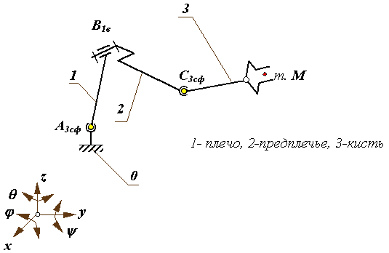
Рис. 7.1 − Структурная схема антропоморфного манипулятора
Роботы, выпускаемые промышленностью, отличаются значительным разнообразием конструкций, технических характеристик, сфер применения и т.д [9], [16], [17]. . Промышленные роботы классифицируют по характеру выполняемых технологических операций (основные, вспомогательные, универсальные), по виду производства (литейные, сварочные, кузнечно-прессовые, сборочные и др.); по грузоподъемности (сверхлегкие (до 10 Н); легкие (до 100 Н); средние (до 2000 Н); тяжелые (до 10000 Н); сверхтяжелые (свыше 10000 Н)), по типу силового привода, по подвижности основания (мобильные; стационарные); по виду программы (с жесткой программой; перепрограммируемые; адаптивные; с элементами искусственного интеллекта); по характеру программирования (позиционное; контурное; комбинированное).
По степени специализации промышленные роботы делят на специальные, специализированные и универсальные. Специальные ПР выполняют определенную технологическую операцию или вспомогательный переход и обслуживают конкретную модель оборудования. Специализированные промышленные роботы выполняют операции одного вида, например сварку, окрашивание, сборку, и обслуживают определенную группу моделей оборудования, например станки с горизонтальной осью шпинделя. Универсальные ПР служат для выполнения разнородных операций и функционируют с оборудованием различного назначения. Универсальные ПР, несмотря на их большую сложность и стоимость, легче приспособить к работе со станками без особой их модернизации и изменения конструкции. Гибкие универсальные или с широкой специализацией промышленные роботы используют в автоматизированных производствах высокого уровня, например в гибких производственных системах.
По виду систем координат манипулятора промышленные роботы подразделяют на работающие в прямоугольной, цилиндрической, сферической, угловой (ангулярной) и комбинированной системах координат (табл.7.2). Роботы, работающие в прямоугольной системе координат, отличаются жесткостью и имеют грузоподъемность свыше 80 кг; их часто используют для транспортно-складских работ или для штабелирования. Наиболее распространена цилиндрическая система координат. В этой системе работают роботы с грузоподъемностью до 60 кг. ПР со сферической системой координат имеют высокую жесткость, большой объем рабочей зоны, распространены для грузоподъемности от 10 до 140 кг. ПР, работающие в угловой системе координат, компактны, имеют увеличенный объем рабочей зоны; применяются при грузоподъемности от 5 до 160 кг.
По числу степеней подвижности выпускают роботы с двумя, тремя, четырьмя и более четырех степенями подвижности. Требуемое перемещение объекта в пространстве с заданной ориентацией должна обеспечивать структура кинематической цепи манипулятора. Для этого необходимо, чтобы схват манипулятора имел возможность выполнять движения минимум по шести координатам: трем линейным и трем угловым (причем движение по каждой из них должно быть управляемым). Более простые манипуляторы имеют три, реже две, подвижности, значительно дешевле в изготовлении и эксплуатации, но предъявляют специфические требования к организации рабочей среды.

Таблица 7.2. Системы координат "руки" манипулятора.

Прямоугольная (декартова) | Цилиндрическая
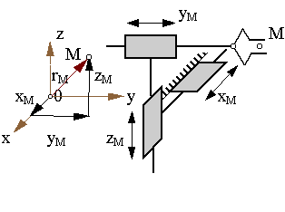 | 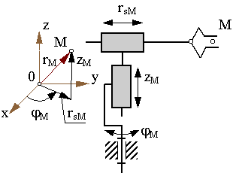
Сферическая | Угловая (ангулярная)
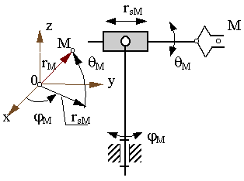 | 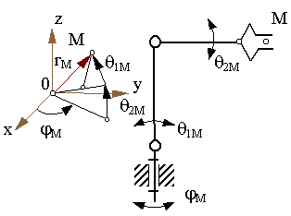
Другие

На рис. 7.2. представлены структурная и функциональная схемы промышленного робота с трехподвижным манипулятором, работающим в цилиндрической системе координат.. Основной механизм руки манипулятора состоит из неподвижного звена 0 и трех подвижных звеньев 1, 2 и 3. Звено 1 может вращаться относительно звена 0 (относительное угловое перемещение ϕ₁₀), звено 2 перемещается по вертикали относительно звена 1 (относительное линейное перемещение S₂₁) и звено 3 перемещается в горизонтальной плоскости относительно звена 2 (относительное линейное перемещение S₃₂). На конце звена 3 укреплено захватное устройство (схват) для захвата и удержания объекта манипулирования. Звенья основного рычажного механизма манипулятора образуют между собой три одноподвижные кинематические пары (одну вращательную А и две поступательные В и С) и могут обеспечить перемещение объекта в пространстве без управления его ориентацией. Система управления, в соответствии с заданной программой, формирует и выдает на исполнительные устройства приводов (двигатели) управляющие воздействия. При необходимости она корректирует эти воздействия по сигналам, которые поступают в нее с датчиков обратной связи.

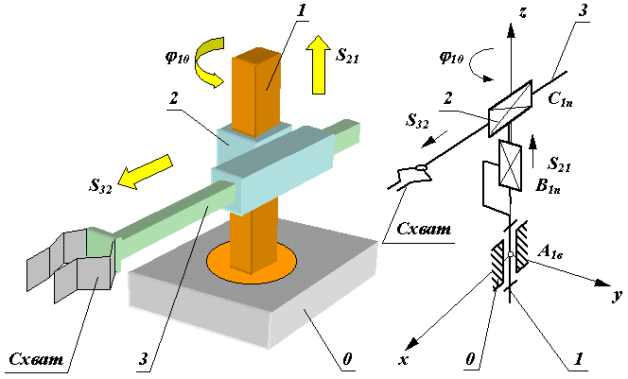 Рис. 7.2 − Структурная и функциональная схемы промышленного робота с трехподвижным манипулятором.
По возможности передвижения ПР подразделяют на стационарные и подвижные. Стационарные ПР имеют ориентирующие и транспортирующие движения, а подвижные ПР дополнительно к этим двум движениям еще и координатные перемещения.
По способу программирования различают роботы, программируемые обучением и аналитически (путем расчета программ). По методу обучения оператор, управляя ПР с ручного пульта, последовательно проводит захватное устройство из одного конечного положения в другое через серию точек в пространстве, которые фиксируются в запоминающем устройстве ПР. При обработке последующих деталей захватное устройство робота будет двигаться по этим зафиксированным точкам. При программировании используют широкий набор языков (от языков высокого уровня (Fortran и др.) до ориентированных языков).

Технические характеристики промышленного робота согласно ГОСТ 25685-83 включают номинальную грузоподъемность, зону обслуживания роботом, рабочую зону ПР, число степеней подвижности, скорость перемещения по степени подвижности, погрешность позиционирования рабочего органа, погрешность отработки траектории рабочего органа.
Грузоподъемность - наибольшая масса захватываемого ПР объекта производства, при которой гарантируется захватывание, удерживание и обеспечение установленных значений эксплуатационных характеристик ПР.
Число степеней подвижности промышленного робота - это сумма возможных координатных движений захваченной детали относительно неподвижного звена: стойки, основания и т. д. (движение зажима детали захватным устройством здесь не учитывается).
Зона обслуживания ПР - это пространство, в котором рабочий орган выполняет свои функции в соответствии с назначением робота и установленными значениями его характеристик.
Рабочая зона промышленного робота -это пространство, в котором может находиться рабочий орган при его функционировании. Рабочая зона может иметь объем от 0,01 м3 (при особо точных операциях) и свыше 10 м3 (для передвижных роботов).
Погрешность позиционирования - отклонение положения рабочего органа от заданного управляющей программой. Большинство современных ПР имеет погрешность ± 0,1 ...2,5 мм (для грубых работ от ±1 до ±5 мм, для точных работ от ±0,1 до ±1 мм, для высокоточных работ до ±0,1 мм).
Линейная скорость исполнительного механизма у большинства IIP составляет 0,5-1 м/с, а угловая 90-180°/с.
На рис. 7.3 представлен напольный промышленный робот с выдвижной рукой и консольным механизмом ее подъема (исполнение1), а в таблице 7.2 − технические характеристики пяти моделей роботов подобного типа. Схема робота со складывающейся рукой и подъемной кареткой, работающего в цилиндрической системе координат, изображена на рис 7.4, на рис. 7.5 − схемы роботов работающих в других системах координат.

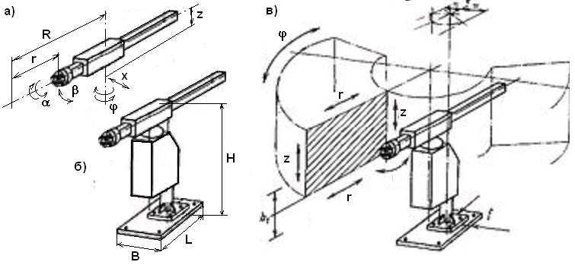 Рис. 7.3 − Напольный промышленный робот с выдвижной рукой и консольным механизмом ее подъема (исполнение1)
Таблица 7.2. Технические данные некоторых напольных промышленных роботов с выдвижной рукой и консольным механизмом ее подъема
Технические характеристики |  | Модель робота
 |  | МРУ-901 | МП-9 | М-75 | Универсал-5 | RB-10  Япония
Грузоподъемность, кг |  | 0,02 | 0,2 | 1,5 | 5 | 10
Число степеней подвижности |  | 2 | 3 | 5 | 6 | 6
Исполнение |  | 1 | 1 | 1 | 1 | 1
Число рук |  | 1 | 1 | 1 | 1 | 1
Привод |  | Э | П | П | Э | Г
Система управления |  | Ц | Ц | Ц | П | П
Число программируемых координат |  | 2 | 3 | 4 | 4 | 6
Способ программирования |  | По упорам | По упорам | По упорам | Обучение | Обучение
Погрешность позиционирования, мм: |  | 0,02 | 0,2 | 0,5 | ±1,0 | ±1,0
Наибольший вылет руки R, мм |  | 180 | 350 | 2080 | 1330 | 1100
Масса, кг: |  | 13 | 70 | 350 | 650 | 700
Линейные перемещения, мм  (Скорость, м/с) | z | 10 (0,1) | 30 (0,1) | 200 (0,5) | 400 или 800 (0,3) | 300 (0,5)
Линейные перемещения, мм  (Скорость, м/с) | r | - | 150 (0,3) | 1000 (0,5) | 700 (0,9) | 250 (0,5)
Линейные перемещения, мм  (Скорость, м/с) | x | - | - | 200 (0,5) | - | -
Угловые перемещения, град  (Угловая скорость, град /с) | ϕ | 20-90 (130) | 120 (120) | 180 (90) | 330 (60) | 220 (60)
Угловые перемещения, град  (Угловая скорость, град /с) | α | - | - | 180 (90) | 180 (180) | 180 (90)
Угловые перемещения, град  (Угловая скорость, град /с) | β | - | - | - | 180 (90) | 90 (90)
Габаритные размеры, мм: | H | 238 | 254 | 1450 | 1630 | 1100
Габаритные размеры, мм: | L | 316 | 275 | 750 | 870 | 1200
Габаритные размеры, мм: | B | 236 | 220 | 1250 | 110 | 300

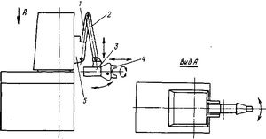
Рис. 7.4 − Схема робота со складывающейся рукой и подъемной кареткой,, работающего в цилиндрической системе координат: 1, 2 - рычаг; 3 - кнсть; 4 - схват; 5 - кронштейн вертикального вала
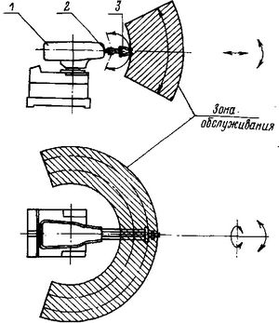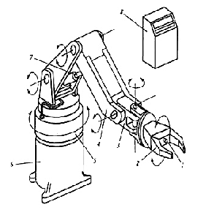
Рис. 7.5 − Схемы робота с выдвижной рукой, работающего в сферической системе координат(1 - башня; 2 - рука; 3 - кисть) и робота с многозвенной рукой.

К компоновке комплекса приступают после выбора оборудования и определения его геометрических параметров. Применение того или иного оборудования следует обосновать. При выборе автоматического складского оборудования контрольно-измерительных средств можно использовать [1] главы 7 и 8, [7] глава 6, [3] том 2 глава 9, [13]. Целесообразно вырезать из бумаги в определенном масштабе макеты всех материальных элементов комплекса, включая стойки систем управления, проработать различные варианты компоновки и выбрать наилучший. Важно добиваться уменьшения расстояния между соседним оборудованием, предусмотрев удобство обслуживания. При обслуживании станков роботами, необходимо обеспечить минимальное количество точек позиционирования, что особенно важно при использовании роботов с цикловой системой управления. Анализ движений робота начинают с перемещений рабочего органа вблизи рабочей зоны отдельного оборудования. Прорабатывается установка и съем изделия с оборудования, условия сопряжения изделия со схватом и технологической оснасткой, вход и выход схвата из рабочей зоны оборудования. При подборе деталей по массе необходимо помнить, что на грузоподъёмность схвата влияет положение центра тяжести детали относительно губок. Затем оценивается перемещение робота между обслуживаемым оборудованием. В зависимости от конкретных условий загрузка и выгрузка обрабатываемых на комплексе деталей может проводиться с поддонов, стеллажей или тактового стола.
Конкретный вариант компоновки разрабатывается при проектировании автоматизированной системы для определённого предприятия с учётом технологии обработки деталей и общей планировки участка. Подробно компоновка роботизированных комплексов изложена в пар. 6.5 и главе 7[10]. Разработанная компоновка вычерчивается в масштабе с упрощенным изображением оборудования, указанием мест установки обрабатываемой детали на столе или в патроне станка, в накопителе и т.д.; обозначаются зоны обслуживания роботов и других транспортных устройств [13]. На следующих рисунках приведены примеры компоновки оборудования.
На рис. 7.6 представлена схема линии фрезерных станков с ЧПУ, обслуживаемой двумя подвесными роботами: ПУ - пульт управления линией; ФС - фрезерные станки; ПК - площадки кантования деталей; Н - накопители обрабатываемых деталей (промежуточные); М - подвесной робот; Ш - штабелеры; Ст.З - стеллаж с заготовками; Ст.Д - стеллаж с деталями
Схема взаимного расположения оборудования при обслуживании трех токарных полуавтоматов роботом с использованием распределителя заготовок показана на рис. 7.7. По командам с пульта 1 робота распределитель 3 поворачивается нужным плечом к соответствующему станку (4, 6 или 8) и останавливается в фиксированном положении. После этого по команде с пульта 1 включаются механические руки станков 5, 7 или 9, которые переносят заготовку из захватного устройства распределителя 3 в зажимное устройство станка.
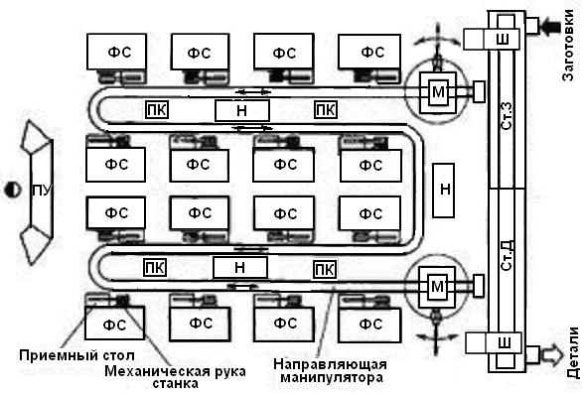
Рис. 7.6 − Схема линии фрезерных станков с ЧПУ, обслуживаемой двумя подвесными роботами
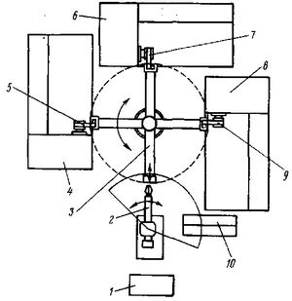
Рис. 7.7 − Схема взаимного расположения оборудования при обслуживании роботом трех токарных полуавтоматов с использованием распределителя заготовок 1 - пульт управления роботом; 2 - манипулятор робота; 3 - распределитель заготовок; 4, 6, 8 - токарные станки-полуавтоматы; 5, 7, 9 - механические рукн станков; 10 - накопитель заготовок и деталей
Цикл работы комплекса, представленного на рис.7.8 следующий. Получив команду об окончании обработки на станке № 1, манипулятор робота 5 снимает деталь и оставляет ее на промежуточной позиции для последующего ориентирования, затем робот берет из накопителя 2 заготовку и устанавливает ее на станке № 1. Далее цикл повторяется. На рисунке. 7.9 − схема поточной линии комплексной обработки гильзы цилиндра лодочного мотора «Нептун».

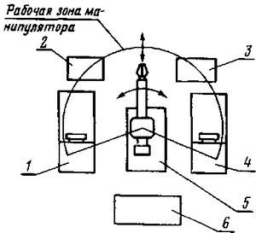
Рис. 7.8 − Планировка размещения оборудования при обслуживании роботом двух токарных станков с ЧПУ: 1 - станок 1К62ПУ № 1; 2 - накопитель заготовок; 3 - тара для готовых деталей; 4 - станок 1К62ПУ № 2; 5 - манипулятор робота; 6 - пульт управления робота УМ-1

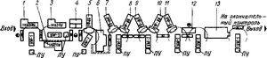
Рис. 7.9 − Схема поточной линии комплексной обработки гильзы цилиндра лодочного мотора «Нептун»: 1, 2, 3 - токарные станки с ЧПУ модели 1К62ПУ; 4 - радиально-сверлильный станок; 5, 7, 8, 9, 10, 11 - фрезерные станки с ЧПУ модели ЛФ-66; 6 - бесцентрово-шлифовальный станок; 12 - слесарный верстак; 13 - моечная машина; Н - накопители заготовок и деталей; УМ-1 - манипулятор робота; ПУ - пульт управления робота

Задачи
Задача 7.1. Выбрать и обосновать выбор промышленного робота для перемещения детали массой 0,8 кг..2..
Задача 7.2. Построить в масштабе рабочую зону роботов, представленных в таблице 7
Задача 7.3. Построить в масштабе компоновку комплекса для обработки детали массой 1,2 кг, если в его состав водят промышленный робот (выбрать), токарный и фрезерный станки габаритами 3000*1200 и 1525*1875 соответственно.

Контрольные вопросы
- Что такое манипулятор?
- На какие группы делятся движения, которые обеспечиваются манипулятором
- Какую систему координат манипулятора называют ангулярной?
- Что понимают под грузоподъемностью промышленного робота?
- Какая информация требуется для построения компоновки?

Практическая работа 8. Построение циклограмм работы комплекса

Справочные материалы
Построение временной циклограммы работы проектируемого комплекса выполняется с целью выявления несогласованности работы его элементов и определения коэффициентов загрузки оборудования. Циклограмма должна отражать работу каждой единицы оборудования: станков, роботов, накопителей, транспортных устройств, склада, контрольно-измерительных машин и т.д. за полный цикл работы комплекса. Коэффициенты загрузки основного и вспомогательного оборудования определяются как отношение времени работы данной единицы оборудования к времени к циклу работы комплекса. Следует добиваться увеличения коэффициентов загрузки оборудования (при необходимости вносятся изменения в структуру комплекса).
Циклограмма последовательности работы механизмов и узлов оборудования, входящего в состав комплекса, является практически алгоритмом его работы и служит исходной информацией для создания системы управления всем участком. Следует отметить отсутствие необходимости включать в циклограмму все механизмы комплекса, т.к. многие группы механизмов управляются самостоятельно от своих систем управления. Например, из всех механизмов станка в циклограмму рекомендуется включить механизм зажима детали, привод главного движения, ограждение. Работу позиционных промышленных роботов можно описать положением схвата в основных точках позиционирования, т.е. в точках зажима и разжима схвата. Циклограмму роботов с цикловой системой управления лучше строить для отдельных степеней подвижности.
Главная особенность циклограмм последовательности состоит в том, что она не временная, а потактовая: каждый такт циклограммы отражает новое положение механизмов автоматической системы. При этом соблюдается строгая последовательность их срабатывания от такта к такту. Для удобства составления циклограммы, весь комплекс следует разбить на модули, а последние в свою очередь на отдельные виды оборудования. В результате анализа построенной циклограммы даются рекомендации для разработки систем управления автоматическим комплексом и проектируется ее структурная схема. Примеры структурных схем и циклограмм приведены в [2], [6], [7], [10], [16].

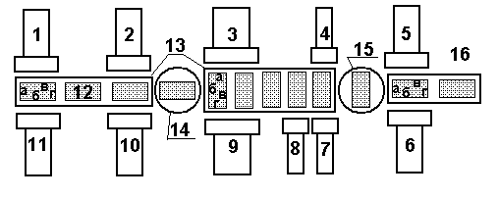
Рис.8.1 - Планировка проектируемой автоматической линии из агрегатных станков.

Пример 1. Построить временную циклограмму работы для участка 1 автоматической линии из агрегатных станков (рис.8.1). Цифрами на рисунке обозначены: 1-11 силовые головки агрегатных станков, 12 - обрабатываемая деталь, 13 - шаговый конвейер, 14,15 - поворотные столы, 16 -позиция выгрузки.
Решение. Выполняем расчет данных для составления циклограммы
- .Транспортирование. Шаг транспортера 800мм, скорость транспортирования 8 м/мин. Время транспортирования 800мм/(8м/мин)=6с.
- На зажим, фиксацию по паспорту автоматической линии уходит 3с.
- Отвод транспортера в исходное положение (аналогично п.1) 6с.
- Быстрый подвод головки 1 к изделию. Длина подвода 250 мм, скорость 10м/мин. Время подвода 250мм/(10м/мин)= 15с.
- Обработка головкой 1. Длина рабочего хода 31мм, скорость 99мм/мин. Время обработки 31мм/(99мм/мин) = 18,7с.
- Быстрый отвод головки 1. Длина отвода 281мм, скорость отвода 10мм/мин. Время отвода 281мм/(10м/мин)= 16,8с.
- Аналогично выполняем расчет для головок 2, 11, 10:
для головки 2: время подвода 15с.; обработки - 6,1с, отвода - 16,7с;
для головки 11: время подвода 15с.; обработки - 22,4с,отвода - 17,2с;
для головки 10: время подвода 15с.; обработки - 4,5с,отвода - 15,3с;
- Поворот стола. По паспорту на поворот стола отводится 4с.

Из анализа работы головок видно, что наибольшее время обработки у головки 11.Так как все головки начинают работу одновременно, то время работы остальных головок полностью совмещается с временем работы головки 11.
Для других участков автоматической линии расчет производится аналогично.
Полученная циклограмма приведена на рис.8.2. Другие примеры циклограммы работы станочной системы см. на стр.58, 69[11], стр.20[6], [13].

Механизмы | Время, с  10 20 30 40 50 60 70
Транспортер участка 1
Механизм зажима и фиксации участка 1
Головка 1
Головка 2
Головка 11
Головка 10
Поворотный стол
Транспортер участка 2
Механизм зажима и фиксации участка 2
Головка 3
Рис.8.2 - Циклограмма обработки детали на линии

Пример 2. Построить циклограмму последовательности работы механизмов и узлов робото-технологического комплекса РТК1, автоматизированного производства. РТК1 состоящего из станка, выполняющего обработку детали в автоматическом режиме, манипулятора, предназначенного для загрузки/разгрузки рабочих органов станка и накопителей, не имеющими собственных приводов. Определить сколько тактов содержит рабочий цикл РТК!.
Решение. Циклограмма последовательности работы механизмов и узлов РТК1 представлена на рис.8.3. Цикл РТК1 состоит из 16 тактов.

Оборудование, механизм, устройство |  |  | Состояние механизма | Такт
 |  |  | Состояние механизма | 1 | 2 | 3 | 4 | 5 | 6 | 7 | 8 | 9 | 10 | 11 | 12 | 13 | 14 | 15 | 16 | 17 | 18 | 19 | 20 | 21 | 22
Р  Т  К  1 | С  Т  А  Н  О  К  1 | Привод главного движения | Включен
Р  Т  К  1 | С  Т  А  Н  О  К  1 | Привод главного движения | Отключен
Р  Т  К  1 | С  Т  А  Н  О  К  1 | Механизм зажима детали | Включен
Р  Т  К  1 | С  Т  А  Н  О  К  1 | Механизм зажима детали | Отключен
Р  Т  К  1 | С  Т  А  Н  О  К  1 | Шторка станка | Закрыта
Р  Т  К  1 | С  Т  А  Н  О  К  1 | Шторка станка | Открыта
Р  Т  К  1 | Р  О  Б  О  Т | Схват 1 | Зажат
Р  Т  К  1 | Р  О  Б  О  Т | Схват 1 | Разжат
Р  Т  К  1 | Р  О  Б  О  Т | Манипулятор | У механизма зажима детали станка
Р  Т  К  1 | Р  О  Б  О  Т | Манипулятор | У накопителя заготовок
Р  Т  К  1 | Р  О  Б  О  Т | Манипулятор | У накопителя деталей
Р  Т  К  1 | Р  О  Б  О  Т | Манипулятор | В позиции ожидания
Р  Т  К  1 | Р  О  Б  О  Т | Манипулятор | Ротация
РТК2

Задачи
Задача 8.1. Построить временную циклограмму работы для участка 1 автоматической линии из агрегатных станков (рис.8.1), включающего головки 3-4, 7-9, транспортер, поворотный стол. Шаг транспортера 600мм, скорость транспортирования 6,3 м/мин. На зажим, фиксацию по паспорту автоматической линии уходит 3с. Длина быстрого подвода головок к изделию 200 мм, скорость быстрого подвода (отвода) 10м/мин.
Обработка головкой 1. Длина рабочего хода головок: 3 − 28 мм, 4 − 41 мм, 7 − 54мм, 8 − 37 мм, 9 − 43 мм, скорость рабочего хода головок 3, 9 − 99мм/мин; 4, 7, 8 − 287 мм/мин. На поворот стола по паспорту отводится 4с.
Задача 8.2. Рассчитать коэффициенты загрузки оборудования автоматической линии (рис. 8.1) а) участка 1 (рис. 8.2); б) участка 2 (по циклограмме построенной при решении задачи 8.1)
Задача 8.3. Построить циклограмму последовательности работы механизмов и узлов автоматической линии представленной на рис.8.1.

Контрольные вопросы
- С какой целью строится временная циклограмма работы проектируемого комплекса?
- Как определяются коэффициенты загрузки оборудования?
- В чем отличие между временной циклограммой и циклограммой последовательности?

Библиографический список
1. Лебедовский, М.С. Автоматизация в промышленности: справочная книга/ М.С.Лебедовский, А.И.Федотов − Л.: Лениздат, 1976.-251 с.
2. Горбацевич, А.Ф. Курсовое проектирование по технологии машиностроения: учеб. пособие для вузов / А.Ф.Горбацевич, В.А.Шкред − М.: Альянс, 2007. − 255 с.
3. Справочник технолога-машиностроителя: в 2-х томах / под ред. А.Г. Косиловой и Р.К. Мещерякова − М.: Машиностроение,1985. −Т.1. −656 с.; Т.2. −696 с.
4. Худобин, Л.В. Курсовое проектирование по технологии машиностроения: учеб. пособие для машиностроит.спец.вузов / Л.В.Худобин, В.Ф.Гурьянихин, В.Р.Березин − М.: Машиностроение, 1989. −288 с.
5. Егоров, М.Е. Технология машиностроения: учебник для втузов / М.Е.Егоров В.И.Дементьев, В.Л.Дмитриев – М.: Машиностроение, 1976. − 534 с.
6. Кузнецов, М.М. Автоматизация производственных процессов / М.М.Кузнецов, Л.И.Волчкевич, Ю.П. Замчалов; под ред. Г.А. Шаумяна. − М.: Высш.шк., 1978. − 431 с.
7. Гибкое автоматическое производство / В.О. Азбель, В.А. Егоров, А.Ю. Звоницкий [и др.]; под ред. С.А. Майорова, Г.В. Орловского − СПб.: Машиностроение, 1985. − 454 с.
8. Промышленная робототехника и гибкие автоматизированные производства / под ред. Е.И. Юревича. − СПб.: Лениздат, 1984. −223с.
9. Козырев, Ю.Г. Промышленные роботы: справочник / Ю.Г.Козырев, − М.: Машиностроение, 1983. −376 с.
10. Бурдаков, С.Ф. Проектирование манипуляторов промышленных роботов и роботизированных комплексов: учебн.пособие/ С.Ф.,Бурдаков, В.А.Дьяченко, А.Н.Тимофеев. − М.: Высш.шк., 1986.-264 с.
11. Пуш, В.Э. Автоматические станочные системы / В.Э.Пуш, Р.Пигерт, В.Л.Сосонкин. − М.: Машиностроение, 1982. −319 с.
12. Гибкие производственные комплексы / Под ред. П.Н. Белянина, В.А. Лещенко. − М.: Машиностроение, 1984. −384 с.
13. Роботизированные технологические комплексы и гибкие производственные системы в машиностроении. Альбом схем и чертежей: учебн. пособие для втузов / Ю.М. Соломенцев, К.П. Жуков, Ю.А. Павлов [и др.]; под ред. Ю.М. Соломенцева. − М.: Машиностроение, 1989. −192 с.: ил.
14. Всесоюзный проектный и научно-исследовательский институт промышленного транспорта (ПРОМТРАНСНИИПРОЕКТ) ГОССТРОЯ СССР. Пособие по проектированию конвейерного транспорта. Ленточные конвейеры (к СНиП 2.05.07-85) – М: Стройиздат 1988. [Электронный ресурс] − Режим доступа: http://new.atsystem.ru/snip.html
15. Схиртладзе, А.Г. Технологическое оборудование машиностроительных производств: учебное пособие для машиностроительных специальностей вузов / А.Г.Схиртладзе, В.Ю.Новиков; под ред. Ю.М.Соломенцева. – М.:Высш.шк., 2002. – 407 с.: илл.
16. Капустин, Н.М. Автоматизация машиностроения: учеб. для втузов / Н.М Капустин, Н.П.Дьяконова, П.М.Кузнецов; под ред. Н.М Капустина. – М.: Высш.шк., 2002. – 223 с.: илл.
17. Проектирование автоматизированных участков и цехов: учеб.для машиностроит. спец.вузов / под ред.Ю.М.Соломенцева. - М: Машиностроение, 2000 – 272 с.

